

NSTITUTO POLITÉCNICO NACIONAL
ESCUELA SUPERIOR DE COMPUTO

PRACTICA 5 Decisiones y Ciclos

Opción calculadora vectores

COMPILADORES

Grupo: 3CM17

ALUMNO: MORA GUZMÁN JOSE ANTONIO

FECHA ENTREGA: Miércoles 3 noviembre 2021

Descripción
Para la presente practica se deben agregar sentencias IF, ELSE, EHILE y tambien operadores logicos como lo son:
- Mayor
- Mayor o igual
- Menor
- Menor o igual
- Diferente
- OR
- AND
- NOT
Para que todo esto se pueda aplicar con los vectores se deben calcular las magnitudes de los mismos

Código
Se modifico la gramatica, y se añadieron mas simbolos gramaticales y se añadio un elemento a la definicion de tipos de dato de YACC
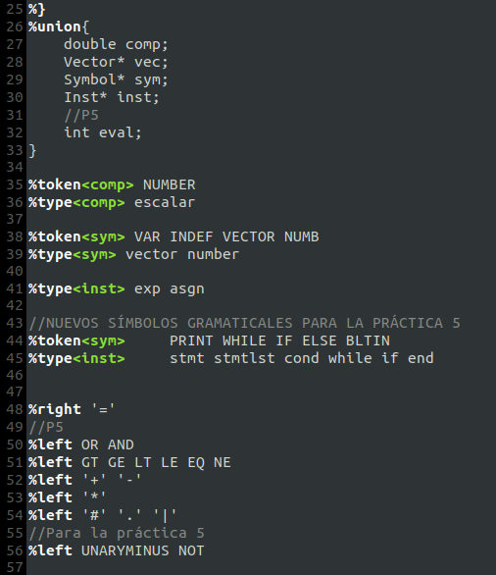

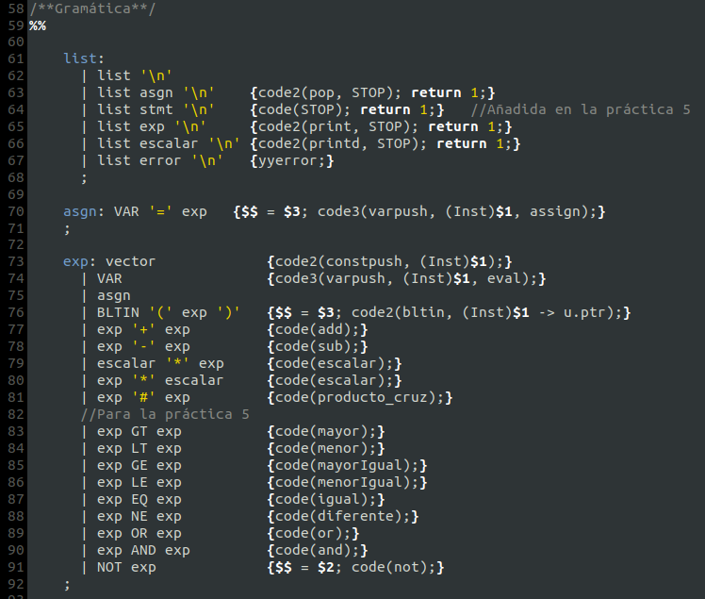
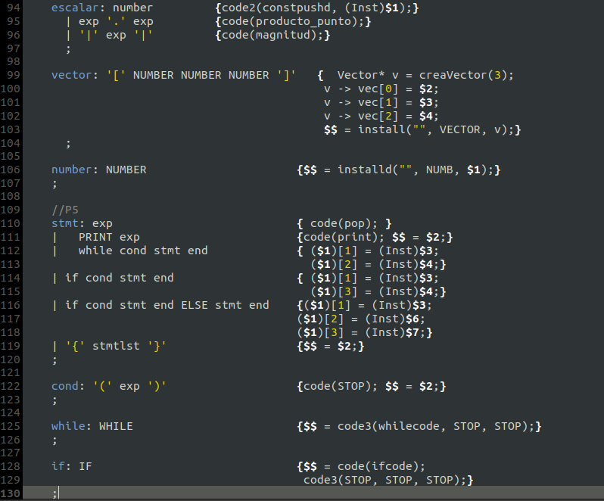
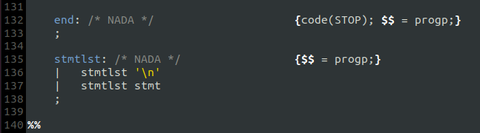

Para evaluar operadores logicos se añadio codigo al yylex
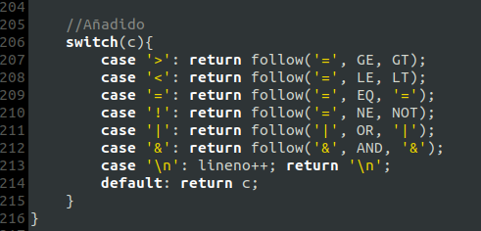

y se añadio otra funcion
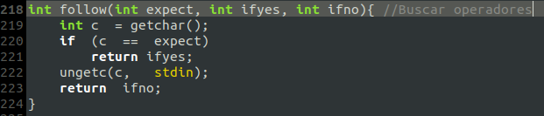
Y finalmente en code.c se agregaron funciones
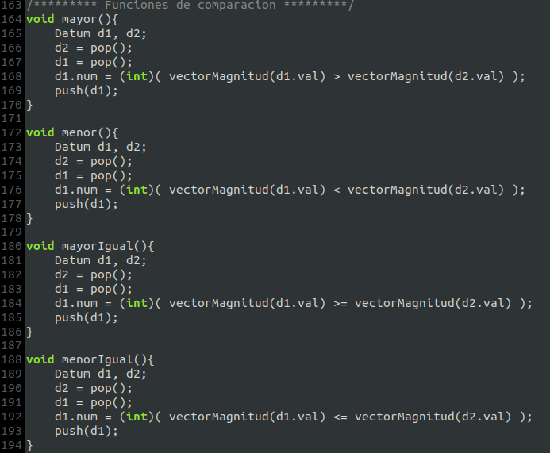

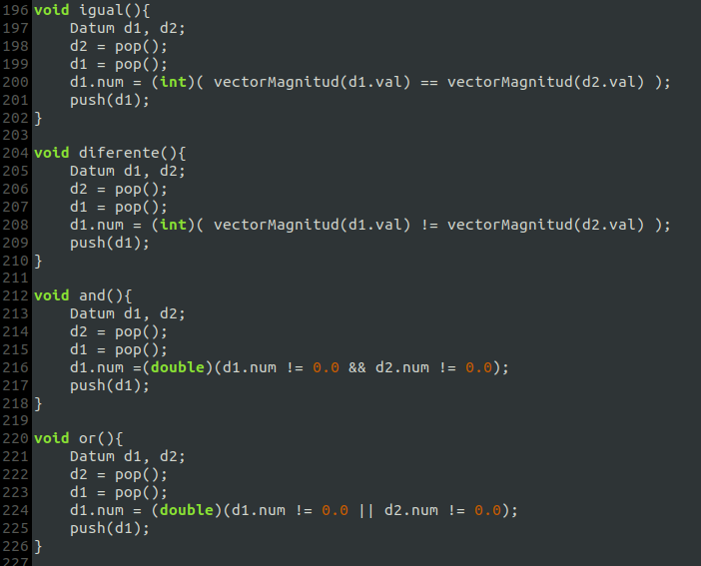
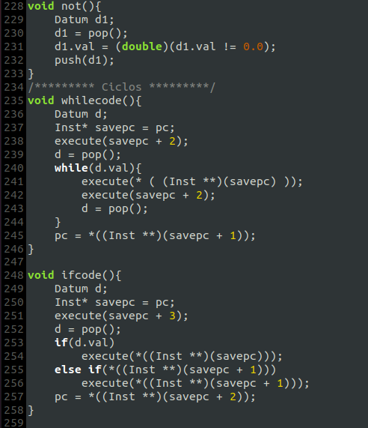
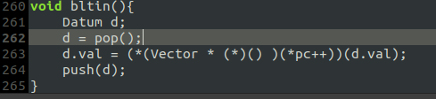

Pruebas del programa

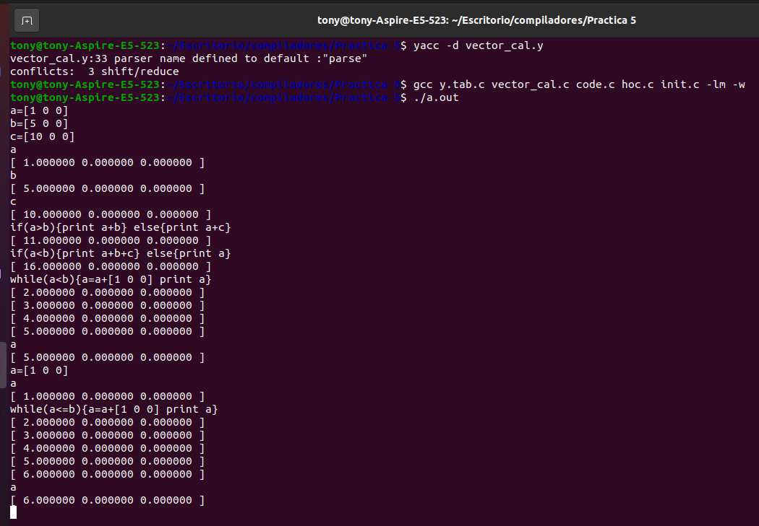

Conclusiones
Esta practica se me hizo muy interesante debido a que es donde mas se puede identificar el uso del compilador debido a que ya tiene sentencias if y ciclos while, se me hizo un tanto sencilla puesto que al ir trabajando las practicas anteriores en esta solo es añadir unas cuantas lineas de codigo

Link del Video
https://youtu.be/16Jjw_ag8hs

